Classe 4A Indirizzo: INFORMATICA | Istituto Tecnico Industriale Statale “Sen. A. Merloni”  Fabriano (AN)  a.s. 2017-2018 | Data:  08/11/2017

Laboratorio di ELETTRONICA

Gruppo di laboratorio n°: costituito da:
10 |  | 1. | Sabahu Albi;
10 |  | 2. | Rossi Alessandro;
10 |  | 3. | Gentili Lorenzo;
10 |  | 4.

Esercitazione n° 1 | Titolo: Amplificatore operazionale invertente e non invertente;

Elenco componenti:
-2 Resistori R1 e R2;
-Amplificatore LM741;
-2 Tensioni V1 e V2;
-4 Masse GND;

Elenco strumenti:
-1 Generatore di funzione;
-1 Oscilloscopio;

Tabelle e/o grafici:
Circuito invertente
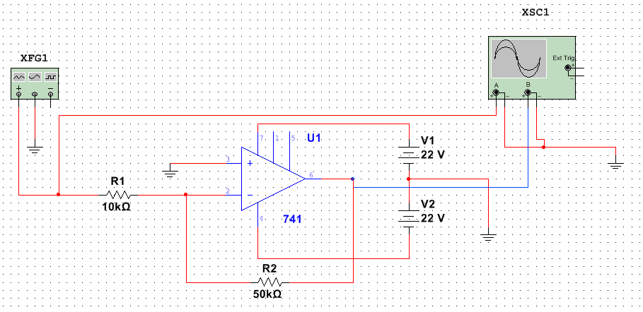
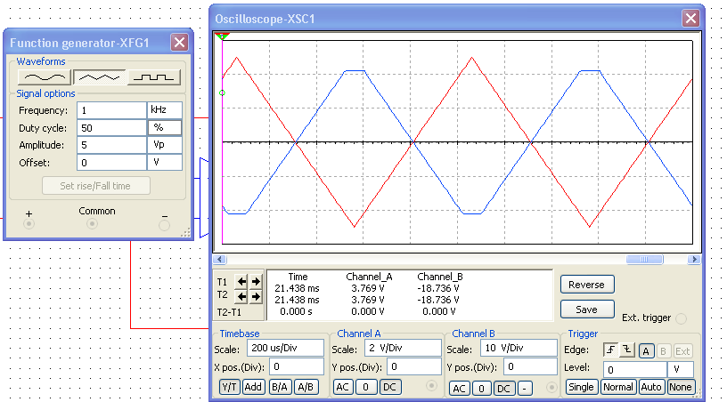

Circuito non invertente
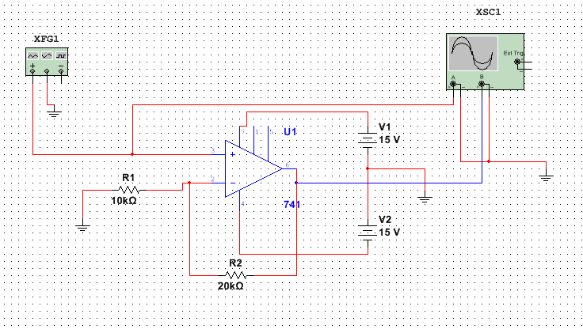

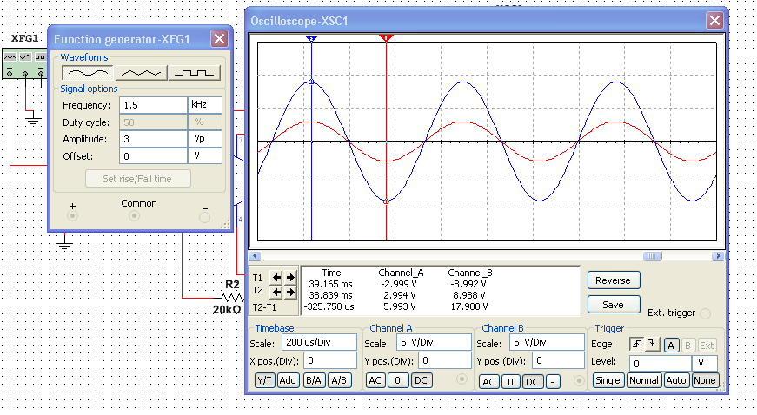

Tabelle dei valori:

Amplificatore invertente

Vu = A * Vi;
A = -(R2/R1);
Vu = -(R2/R1) * Vi;

R1 kΩ | R2 kΩ | A | V1 calcolato | V1 Misurato
10 | 20 | 3 | -6 | -5,994
10 | 20 | 5 | -10 | -9.996
10 | 30 | 5 | -15 | -14.118
10 | 50 | 5 | -25 | -21.118
10 | 25 | 5 | -22 | -15.001

Amplificatore non invertente

Vu = ( 1 + [R1/R2] ) * Vi;
Vu = A * Vi;
A = 1 + ( R1/R2 );

R1 kΩ | R2 kΩ | A | V1 calcolato | V1 Misurato | Saturazione
10 | 20 | 3 | 6 | -5.994 | No
10 | 20 | 6 | 18 | -14.118 | Si
10 | 30 | 3 | 12 | -11.998 | No
10 | 50 | 3 | 18 | -14.118 | Si
10 | 70 | 3 | 24 | -14.118 | Si

Relazione tecnica:

Lo scopo della prova era quello di confrontare i valori calcolati dalle formule matematiche dell’alimentatore operazionale invertente e non invertente con i valori misurati per vedere se si eguagliavano.
Dopo aver creato lo schema circuitale su multisim, usando e collegando correttamente tutti i componenti e tutti gli strumenti sopracitati, abbiamo impostato per 5 casi diversi dei valori sul generatore di tensione e sull’oscilloscopio, abbiamo dunque calcolato i risultati tramite le formule presenti nella scheda che ci ha dato il professore e che abbiamo scritto qua sopra le tabelle.
I risultati a volte non portavano come quelli calcolati a causa del loro limite troppo basso, questo limite è detto limite di saturazione ( Vsat ) , il livello di tensione non può superare quello con cui è alimentato.

Conclusioni:
Abbiamo concluso che i valori non si eguagliavano perfettamente anche se si possono considerare dei valori accettabili. Nel caso della saturazione i valori ovviamente non corrispondevano.
Tutto sommato possiamo considerare riuscito l'esperimento in laboratorio.

